**bota nome e dataNascimento como chave PRImaria**

**Aluno: Lucas Felipe Soares**

**matrícula: 202016767**

**Aula 4 exercício 2 evolução 3**

**1° Passo - Indentificação das entidades:**

PESSOA

**2° Passo - Descrição das entidades:**

**PESSOA**( nome,dataNascimento, parente, {endereco(estado,cidade, cep, rua, complemento)}, {telefone(codigo, ddd, numero)})

**DER - Diagrama entidade relacionamento**

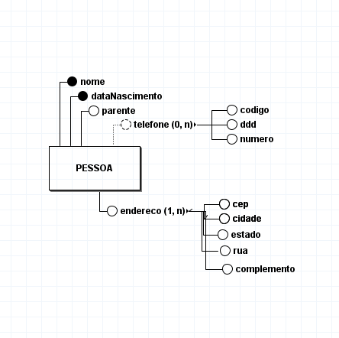

**DE - Diagrama de esquema**

